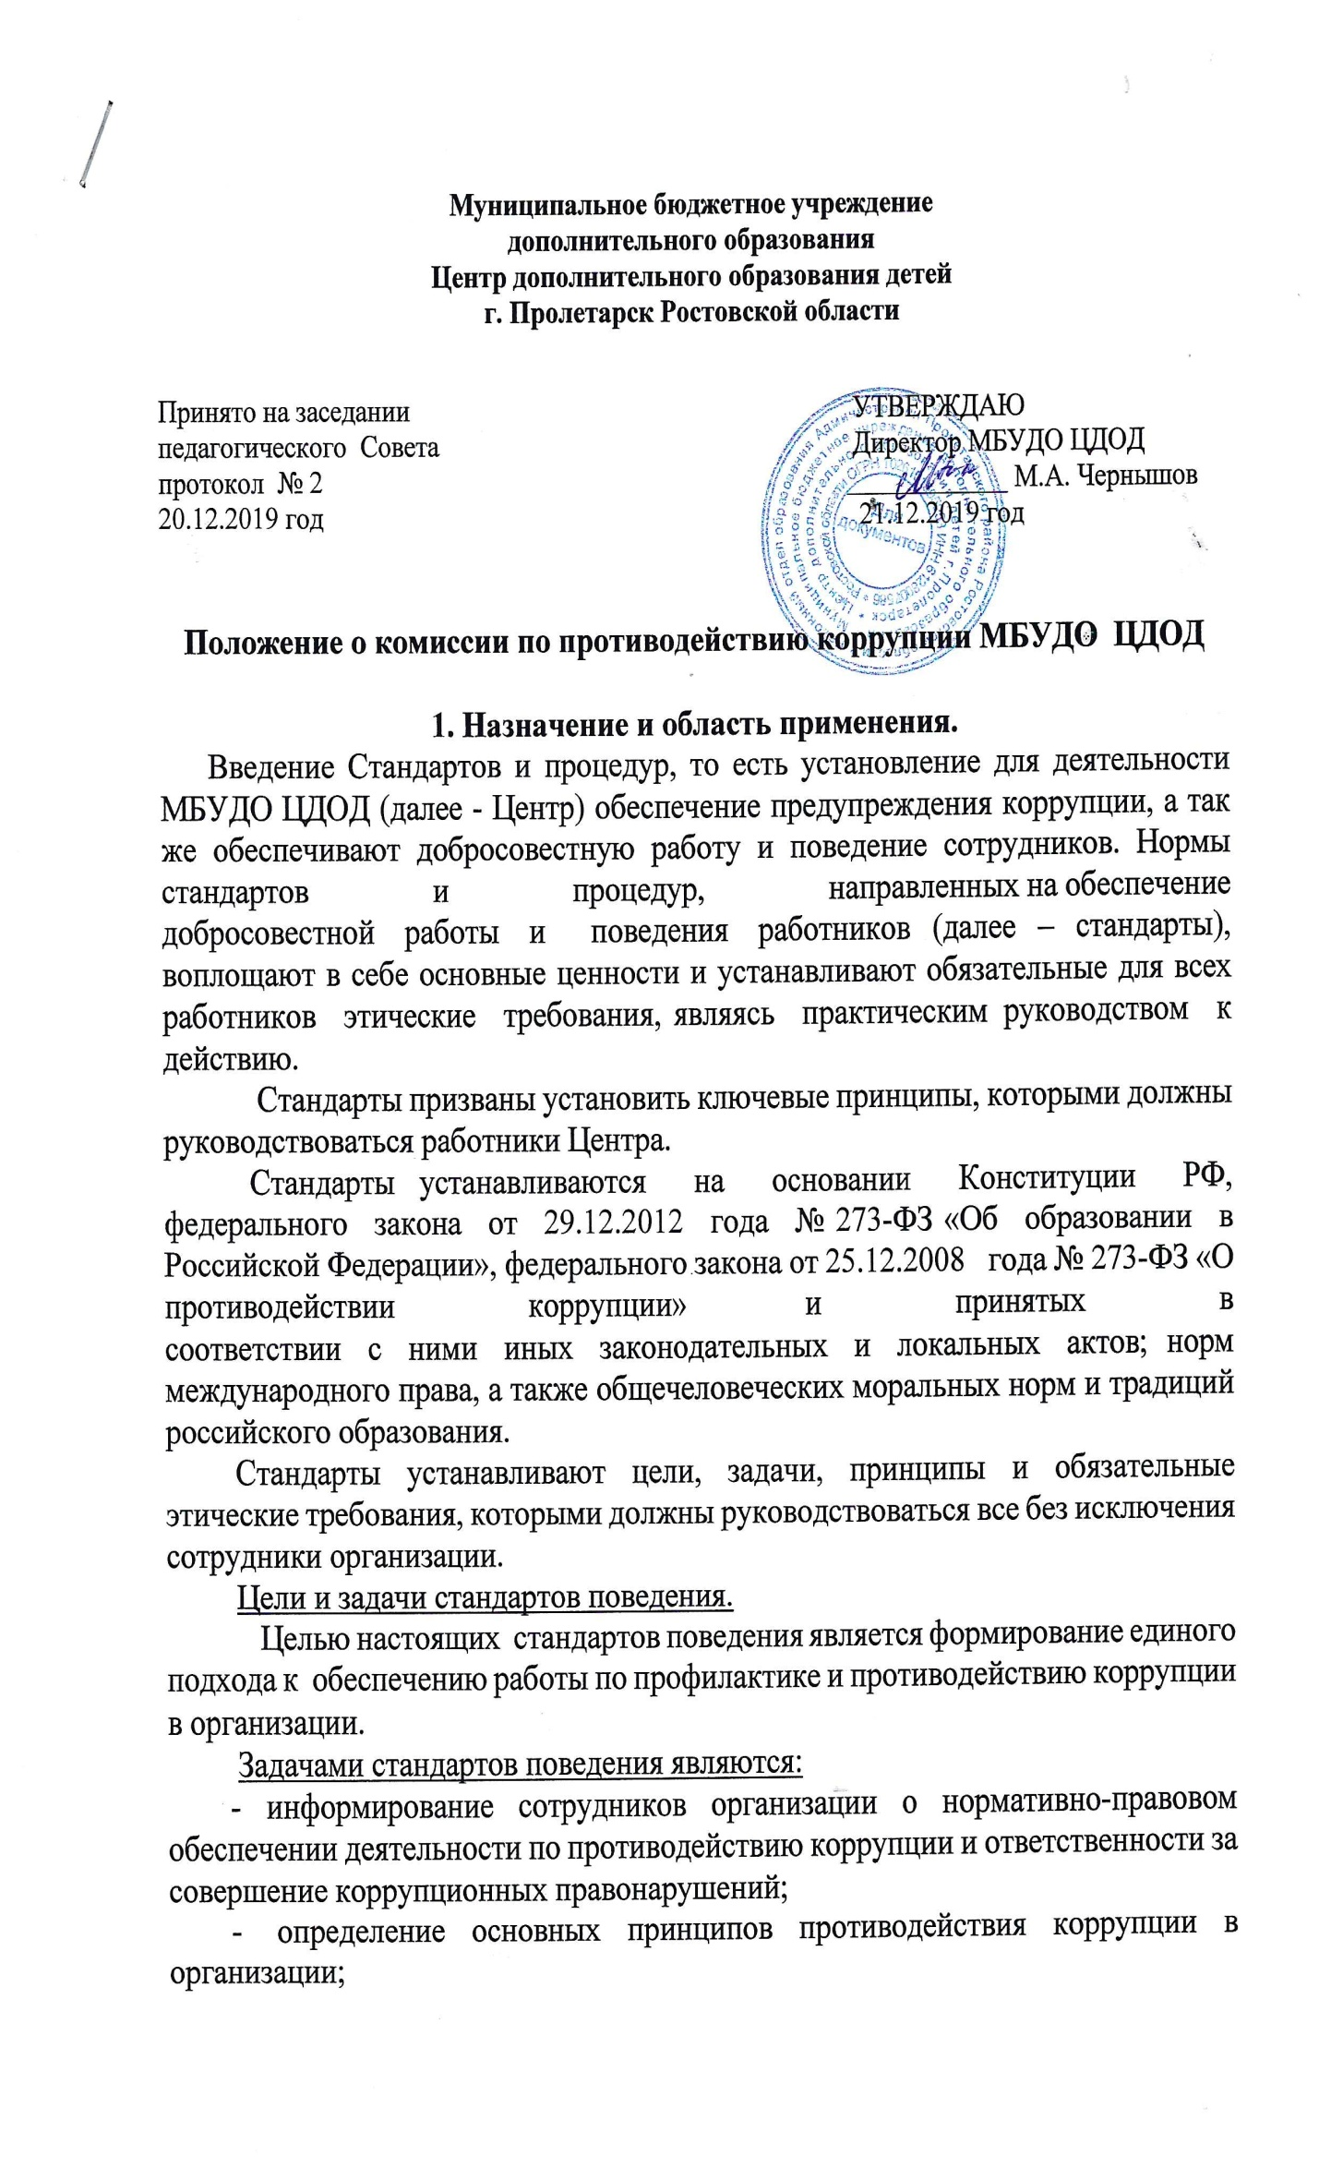
Коррупционное правонарушение - как отдельное проявление коррупции, влекущее за собой дисциплинарную, административную, уголовную или иную ответственность.
Субъекты антикоррупционной политики - органы государственной власти и местного самоуправления, учреждения, организации и лица, уполномоченные на формирование и реализацию мер антикоррупционной политики, граждане. В учреждении субъектами антикоррупционной политики являются:
- педагогический коллектив и обслуживающий персонал;
- обучающиеся Центра и их родители (законные представители);
- физические и юридические лица, заинтересованные в качественном оказании образовательных услуг обучающимся Центра.
Субъекты коррупционных правонарушений - физические лица, использующие свой статус вопреки законным интересам общества и государства для незаконного получения выгод, а также лица, незаконно предоставляющие такие выгоды.
Предупреждение коррупции - деятельность субъектов антикоррупционной политики, направленная на изучение, выявление, ограничение либо устранение явлений условий, порождающих коррупционные правонарушения, или способствующих их распространению.
2.Задачи Комиссии
Комиссия для решения стоящих перед ней задач:
Координирует деятельность Центра по устранению причин коррупции и условий им способствующих, выявлению и пресечению фактов коррупции и её проявлений.
Вносит предложения, направленные на реализацию мероприятий по устранению причин и условий, способствующих коррупции в Центре.
Вырабатывает рекомендации для практического использования по предотвращению и профилактике коррупционных правонарушений в деятельности Центра.
Взаимодействует с правоохранительными органами по реализации мер, направленных на предупреждение (профилактику) коррупции и на выявление субъектов коррупционных правонарушений.
3. Порядок формирования и деятельность Комиссии
3.1. Состав членов Комиссии рассматривается и утверждается на общем собрании трудового коллектива. Ход рассмотрения и принятое решение фиксируется в протоколе, а состав Комиссии утверждается приказом директора.
3.2. В состав Комиссии входят:
представители от трудового коллектива;
представитель профсоюзного комитета;
представитель администрации Центра.
Присутствие на заседаниях Комиссии ее членов обязательно. В случае отсутствия возможности членов Комиссии присутствовать на заседании, они вправе изложить свое мнение по рассматриваемым вопросам в письменном виде.
Заседание Комиссии правомочно, если на нем присутствует не менее половины ее членов. В случае несогласия с принятым решением, член Комиссии вправе в письменном виде изложить особое мнение, которое подлежит приобщению к протоколу.
3.3. Член Комиссии добровольно принимает на себя обязательства о неразглашении сведений затрагивающих честь и достоинство граждан и другой конфиденциальной информации, которая рассматривается (рассматривалась) Комиссией. Информация, полученная Комиссией, может быть использована только в порядке, предусмотренном федеральным законодательством об информации, информатизации и защите информации.
Из состава Комиссии председателем назначаются заместитель председателя и секретарь.
Заместитель председателя Комиссии, в случаях отсутствия председателя Комиссии, по его поручению, проводит заседания Комиссии. Заместитель председателя Комиссии осуществляют свою деятельность на общественных началах.
Секретарь Комиссии:
- организует подготовку материалов к заседанию Комиссии, а также проектов его решений;
- информирует членов Комиссии о месте, времени проведения и повестке дня очередного заседания Комиссии, обеспечивает необходимыми справочно-информационными материалами.
Секретарь Комиссии свою деятельность осуществляет на общественных началах.
3.5. Заседание комиссии по противодействию коррупции проводится по мере поступления уведомлений о коррупционных правонарушений.
4. Полномочия Комиссии
4.1. Комиссия координирует деятельность Центра по реализации мер противодействия коррупции.
4.2. Комиссия вносит предложения на рассмотрение общего собрания работников Центра по совершенствованию деятельности в сфере противодействия коррупции, а также участвует в подготовке проектов локальных нормативных актов по вопросам, относящимся к ее компетенции.
- Участвует в разработке форм и методов осуществления антикоррупционной деятельности и контролирует их реализацию.
- Рассматривает предложения о совершенствовании методической и организационной работы по противодействию коррупции в Центре.
- Содействует внесению дополнений в локальные нормативные акты с учетом изменений действующего законодательства.
4.3. В зависимости от рассматриваемых вопросов, к участию в заседаниях Комиссии могут привлекаться иные лица, по согласованию с председателем Комиссии.
4.4. Решения Комиссии принимаются на заседании открытым голосованием простым большинством голосов присутствующих членов Комиссии и носят рекомендательный характер, оформляется протоколом, который подписывает председатель Комиссии, а при необходимости, реализуются путем принятия соответствующих приказов и распоряжений директора, если иное не предусмотрено действующим законодательством.
Члены Комиссии обладают равными правами при принятии решений.

5. Председатель Комиссии
5.1. Определяет место, время проведения и повестку дня заседания Комиссии, в случае необходимости привлекает к работе специалистов.
Информирует коллектив о результатах реализации мер противодействия коррупции в Центре.
Дает соответствующие поручения секретарю и членам Комиссии, осуществляет контроль за их выполнением.
Подписывает протокол заседания Комиссии.
5.2. Председатель Комиссии и члены Комиссии осуществляют свою деятельность на общественных началах.
6. Антикоррупционная экспертиза правовых актов и их проектов
6.1. Антикоррупционная экспертиза правовых актов и их проектов проводится с целью выявления и устранения несовершенства правовых норм, которые повышают вероятность коррупционных действий.
6.2. Решение о проведении антикоррупционной экспертизы правовых актов и их проектов принимается руководителем образовательной организации.
6.3. Граждане (ученики, родители, работники) вправе обратиться к председателю комиссии по антикоррупционной политике образовательной организации с обращением о проведении антикоррупционной экспертизы действующих правовых актов.
7. Антикоррупционные образование и пропаганда
7.1. Для решения задач по формированию антикоррупционного мировоззрения, повышения уровня правосознания и правовой культуры, образовательном учреждении в установленном порядке организуется изучение правовых и морально-этических аспектов деятельности.
7.2. Антикоррупционная пропаганда представляет собой целенаправленную деятельность средств массовой информации, координируемую и стимулируемую системой государственных заказов, содержанием которой являются просветительская работа в образовательной организации по вопросам противостояния коррупции в любых ее проявлениях, воспитания у граждан чувства гражданской ответственности, укрепление доверия к власти.
7.3. Организация антикоррупционной пропаганды осуществляется в соответствии с законодательством Российской Федерации.
8. Внедрение антикоррупционных механизмов
8.1. Проведение совещания с работниками Центра по вопросам антикоррупционной политики в образовании.
8.2. Усиление воспитательной и разъяснительной работы среди административного и преподавательского состава в образовательной организации по недопущению фактов вымогательства и получения денежных средств.
8. 3. Участие в комплексных проверках образовательной организации по порядку привлечения внебюджетных средств и их целевому использованию.
8.4. Усиление контроля за ведением документов строгой отчетности .
8.5. Анализ о состоянии работы и мерах по предупреждению коррупционных правонарушений в образовательной организации Подведение итогов анонимного анкетирования учащихся на предмет выявления фактов коррупционных правонарушений и обобщение вопроса на заседании комиссии по реализации стратегии антикоррупционной политики
8.6. Анализ заявлений, обращений граждан на предмет наличия в них информации о фактах коррупции в образовательную организацию. Принятие по результатам проверок организационных мер, направленных на предупреждение подобных фактов.

9.Внесение изменений
Внесение изменений и дополнений в настоящее Положение осуществляется путем подготовки проекта Положения в новой редакции председателем Комиссии.

10.Порядок создания, ликвидации, реорганизации и переименования
Комиссия создается, ликвидируется, реорганизуется и переименовывается приказом директора по решению трудового коллектива Центра.

